Projet de robotique – Rapport de séance 1
Drone VTOL tilt-rotor modulaire
Arthur DOMMANGE (binôme : Petanky Mamadou SEKONGO)
Séance du 6 novembre 2026, encadrée par M. LEBRETON
Pour cette première séance, nous n'avions pas encore toutes les pièces. Mon travail a porté sur deux points : l'inventaire des pièces reçues et la CAO de la nacelle sous Fusion 360.

1. Inventaire des pièces
J'ai fait l'inventaire des pièces reçues et je l'ai reporté dans un tableau de suivi partagé avec Petanky, qui indique pour chaque pièce si elle est reçue, à vérifier ou pas encore arrivée. Le tableau 1 liste les pièces déjà reçues.
Composant | Quantité reçue | Utilisation
Variateurs ESC 40 A Readytosky | 2 | Moteurs
Servomoteurs KST DS215MG V8 | 3 | Basculement des nacelles
Servomoteurs MG90S | 4 | Élevons
Capteur de vitesse air Matek ASPD-4525 | 1 | Mesure de la vitesse air
Radiocommande FS-i6 + récepteur | 1 | Pilotage
Adaptateur de niveau 3,3 / 5 V | 1 | Liaison capteur – carte
Hélices Gemfan 1045 (CW + CCW) | 3 paires | Propulsion
Roulements MR105ZZ (5 × 10 × 4 mm) | 10 | Pivot des nacelles
Engrenages module 1 | 2 (à vérifier) | Basculement des nacelles
Filament PETG | Fablab | Pièces imprimées
Tableau 1. Pièces reçues au 6 novembre 2026.

2. CAO de la nacelle
J'ai utilisé Fusion 360 avec Claude pour créer la nacelle, puis j'ai modifié les liaisons afin de faire la structure de la nacelle (figure 1). Le tableau 2 donne les pièces qui la composent.
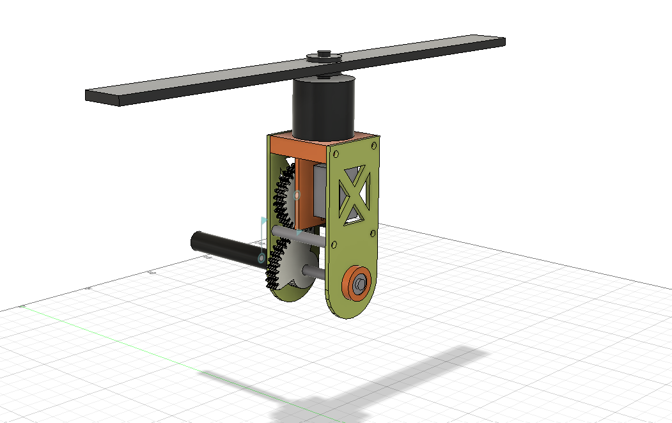
Figure 1. Nacelle modélisée sous Fusion 360, en mode hélicoptère.
Pièce | Matériau | Rôle
Flasques (×2) | FR4, 2 mm | Structure de la nacelle, triangles évidés pour l'alléger
Support moteur et platine du servo | PETG | Fixe le moteur X2216 (4 vis M3) et le servo
Servomoteur KST DS215MG | — | Fait tourner le pignon
Pignon 30 dents | Nylon | Roule sur le secteur denté
Secteur denté 40 dents | POM | Fixe sur l'axe, sert aussi de butée
Moyeux et roulements MR105 (×2) | PETG et acier | Pivot de la nacelle autour de l'axe
Axe Ø5 et bague | Carbone et PETG | Collé dans le bout du longeron Ø10
Tableau 2. Pièces de la nacelle.

2.1. Liaisons
- Liaison pivot entre la nacelle et l'axe, avec des butées à 0° (mode hélicoptère) et 90° (mode avion).
- Liaison pivot du pignon, reliée au basculement par un lien de mouvement : quand la nacelle tourne de 90°, le pignon tourne de 120° (rapport 40/30).

2.2. Problèmes rencontrés
- Au début toutes les pièces étaient grises : les couleurs ne s'appliquaient pas, car Fusion est en français.
- Les engrenages étaient de simples cylindres sans dents ; ils ont été refaits avec un vrai profil de denture.
- La première version avait un boîtier sous la nacelle qui ne servait à rien ; je l'ai supprimé.

3. Vérifications
- Les dents du pignon et du secteur ne se touchent pas entre 0° et 90° (vérifié à 0, 17, 30, 45, 60 et 90°).
- L'axe du moteur passe par l'axe de basculement : la poussée ne crée pas de couple sur le servo.
- En mode avion, il reste 48 mm entre l'hélice et le bord d'attaque de l'aile.

4. Fichiers pour la fabrication
Les fichiers de fabrication de la nacelle sont prêts, ce qui permettra de lancer l'impression dès la prochaine séance :
- les STL des pièces en PETG : support moteur avec la platine du servo, moyeux, bague, secteur denté et pignon d'essai ;
- le DXF des flasques (34 × 82 mm), 4 à découper dans les plaques FR4 par fraisage ;
- deux éprouvettes : l'une avec 4 logements de roulement de diamètres différents pour régler le jeu avec l'imprimante, l'autre pour vérifier l'entraxe de 35 mm des engrenages.

5. Prochaine séance
- Imprimer les éprouvettes, essayer un roulement MR105 dans les logements, puis imprimer les pièces de la nacelle.
- Compter les dents des engrenages reçus et vérifier qu'ils correspondent à la CAO.
- Mesurer un servo KST reçu (oreilles de fixation) et corriger la CAO.
- Commencer le banc de poussée.

